Сценарий мероприятия
«Портрет «странного гения»: Николай Васильевич Гоголь
Цель: создать условия для развития творческого потенциала обучающихся через знакомство с биографией и творчеством Гоголя
Задачи:
познакомить с биографией и творчеством Гоголя,
разучить и поставить на сцене эпизоды из произведения Гоголя,
воспитывать интерес к классической литературе.

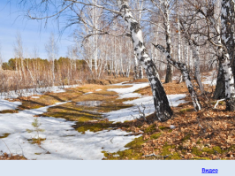
Ведущий 1. Здравствуйте, дорогие друзья!
Ведущий 2. Добрый день! На дворе весна! Скоро-скоро наступит день, который празднуют во всем мире. Вы знаете этот день?
Ведущий 1. Это первое апреля! Это день смеха, шуток и веселья!
Видео о 1 апреля
Ведущий 1. Именно 1 апреля 215 лет назад родился удивительный писатель, драматург, чьи шутки легки и остры, - Николай Васильевич Гоголь! Да и как же могло быть по-другому?
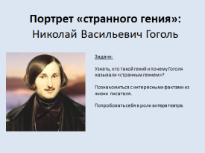
Ведущий 2. Наша встреча называется «Портрет «странного гения».
Мы познакомимся с интересными фактами из жизни писателя.
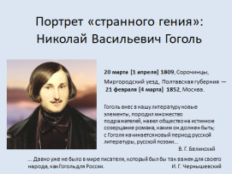
Узнаем, кто такой гений и почему Гоголя называли «странным гением»?
На минуточку станем актерами театра Гоголя.
Ведущий 1. Вы сейчас будете работать в специальных книжках-раскладушках, которые потом можно будет использовать на уроках. Посмотрите, вам пора записать тему нашей встречи, годы жизни писателя и один из эпиграфов! (2 мин молчания)
Ведущий 2.
А мы переходим ко второй странице нашей книги. Посмотрите видео (https://www.youtube.com/watch?v=7SxaRV_om2M&t=1s) и сделайте заметки в шпаргалке (после фильма – 2 мин молчания)
Ведущий 1.А теперь проведем викторину. Кто же самый внимательный слушатель? Можно дополнять свои шпаргалки!
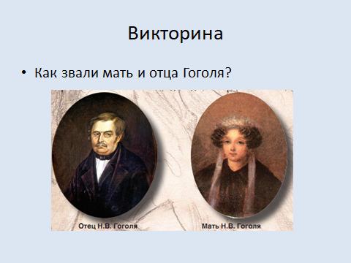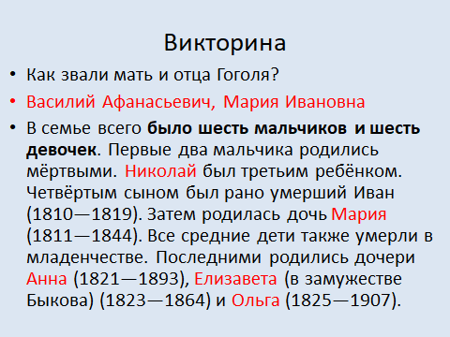
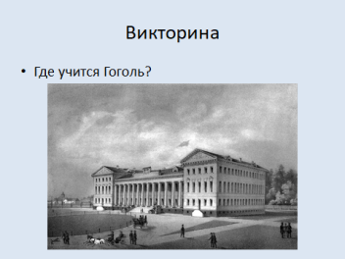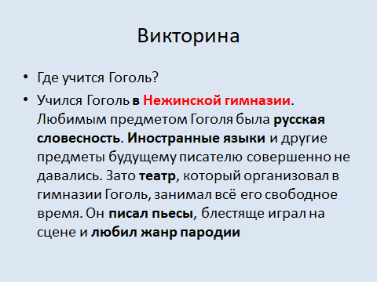
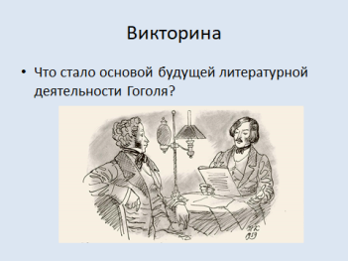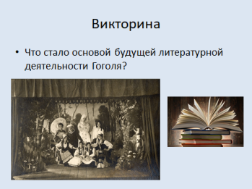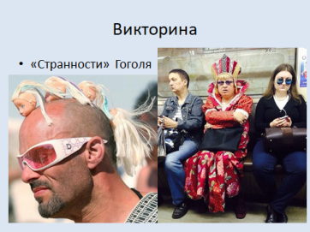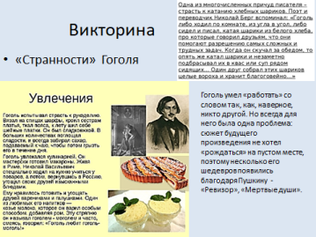

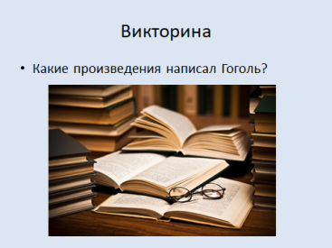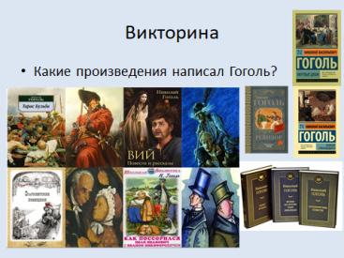
Ведущий 2.
Как вы думаете, почему же Гоголя называли «странным гением»? (Необыкновенно талантлив и очень своеобразен был писатель, не похож ни на кого другого)
Ведущий 1.
Как много произведений мы назвали! Это еще раз подчеркивает уникальность Гоголя-писателя.
Всё так же ярко и сильно звучат страницы произведений великого писателя, посвящённые описанию русской жизни, не увяли краски его неповторимых пейзажей, не умер его богатый, меткий язык, не исчезла сила его разящего смеха, его беспощадной сатиры.
Ведущий 2.
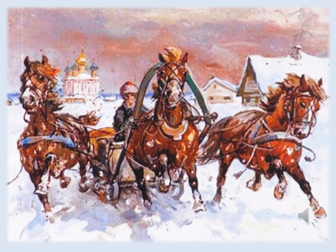
Н. В. Гоголь очень любил дорогу, самозабвенно «хватался» за этот мотив в трудные дни своей жизни. В 1839 году Н. В. Гоголь писал одному из друзей:
Ведущий 1.
«Труд мой, который начал, не идёт; а, чувствую, вещь может быть славная…Я надеюсь много на дорогу. Дорогою у меня обыкновенно развивается и приходит на ум содержание; все сюжеты почти я обделывал в дороге…Теперь мне нужны дорога и путешествие…»
Ведущий 2.
Итак, мы начинаем путешествие к Гоголю!
Колокольчик
«Гоголь».-Русь! Вижу тебя, из моего чудного, прекрасного далека тебя вижу: бедно, разбросанно и неприютно в тебе; ничто не обольстит и не очарует взора. Но какая же непостижимая, тайная сила влечет к тебе? Почему слышится и раздаётся немолчно в ушах твоя тоскливая песня? Что в ней, в этой песне? Что зовет, и рыдает, и хватает за сердце? Русь!
Звучит мелодия (русская народная).
(Ученица – наизусть )
"... Эх, тройка! птица тройка, кто тебя выдумал? знать, у бойкого народа ты могла только родиться, в той земле, что не любит шутить, а ровнем-гладнем разметнулась на полсвета, да и ступай считать версты, пока не зарябит тебе в очи. И не хитрый, кажись, дорожный снаряд, не железным схвачен винтом, а наскоро живьем с одним топором да долотом снарядил и собрал тебя ярославский расторопный мужик. Не в немецких ботфортах ямщик: борода да рукавицы, и сидит черт знает на чем; а привстал, да замахнулся, да затянул песню – кони вихрем, спицы в колесах смешались в один гладкий круг, только дрогнула дорога, да вскрикнул в испуге остановившийся пешеход – и вон она понеслась, понеслась, понеслась!.. И вон уже видно вдали, как что-то пылит и сверлит воздух. Не так ли и ты, Русь, что бойкая необгонимая тройка несешься? Дымом дымится под тобою дорога, гремят мосты, все отстает и остается позади. Остановился пораженный божьим чудом созерцатель: не молния ли это, сброшенная с неба? что значит это наводящее ужас движение? и что за неведомая сила заключена в сих неведомых светом конях? Эх, кони, кони, что за кони! Вихри ли сидят в ваших гривах? Чуткое ли ухо горит во всякой вашей жилке? Заслышали с вышины знакомую песню, дружно и разом напрягли медные груди и, почти не тронув копытами земли, превратились в одни вытянутые линии, летящие по воздуху, и мчится вся вдохновенная Богом!.. Русь, куда ж несешься ты? дай ответ.
(*** Источник данного материала: https://www.literaturus.ru/2015/06/ptica-trojka-gogol-mertvye-dushi-otryvok.html)
«Гоголь».
Не даёт ответа… Чудным звоном заливается колокольчик; гремит и становится ветром разорванный в куски воздух; летит мимо всё. Что ни есть на земле и, косясь, постораниваются и дают ей дорогу другие народы и государства.
Звон колокольчика.
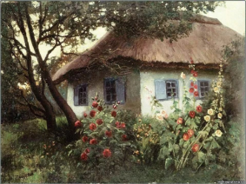
Звучит мелодия украинской песни.
Выходит Пасечник, в руках у него книга «Вечера на хуторе близ Диканьки».
Пасечник (в зал).
Это что за невидаль: «Вечера на хуторе близ Диканьки»? Что это за «Вечера»?
На сцене появляются Девушки, в руках у них книга «Вечера на хуторе близ Диканьки».
Пасечник.
А вот и девчата. Доброго здоровья! Куда путь держите? Что там вы рассматриваете?
Девушка 1.
Так вот книжка вышла. И в ней о нас прописано. Так и у вас такая же книга.
Девушка 2.
А вы знаете, что эту книгу написал наш пан диканьковский, Николай Васильевич Гоголь?
Пасечник и девушки (в зал).
А вы знаете? Тогда добро пожаловать в Диканьку!
Видео (Вечера на хуторе близ Диканьки – отрывок)
Ведущий 1.А что будет дальше, вы узнаете, прочитав книжку Гоголя «Вечера на хуторе близ Диканьки». Это было первое произведение, которое получило известность. Но Гоголь не собирался на нем останавливаться.
Гоголь.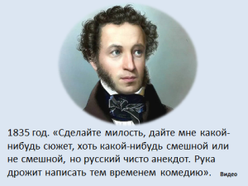
В 1835 году я попросил Александра Сергеевича Пушкина: «Сделайте милость, дайте мне какой-нибудь сюжет, хоть какой-нибудь смешной или не смешной, но русский чисто анекдот. Рука дрожит написать тем временем комедию».
Ведущий 2. Пушкин рассказал Гоголю историю, случившуюся в Одессе с их общим знакомым, которого приняли за ревизора, приносили ему просьбы, совали взятки. Вспоминают, как однажды и самого Пушкина приняли за ревизора инкогнито. Первое представление «Ревизора состоялось 19 апреля 1836 года на сцене Александринского театра в Петербурге.
Видео ("Ревизор" - письмо - немая сцена)
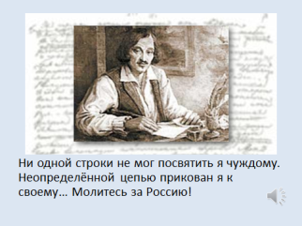
Гоголь. Русь! Русь!.... Но какая же непостижимая, тайная сила влечёт к тебе?... Я живу в чужой земле, вижу прекрасные небеса, мир…. Но разве перо моё принялось описывать предметы, могущие поразить всякого? Ни одной строки не мог посвятить я чуждому. Неопределённой цепью прикован я к своему… Молитесь за Россию!
(звучит минус «Степь да степь кругом) на фоне музыки - все остальное читается.
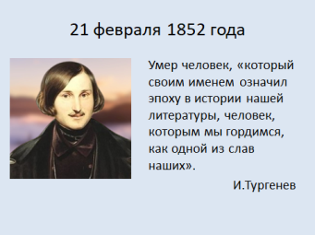
Ведущий 2. 21 февраля 1852 года Гоголь умер. Умер человек, «который своим именем означил эпоху в истории нашей литературы, человек, которым мы гордимся, как одной из слав наших». Умер человек, родившийся 1 апреля, в день всеобщего смеха и веселья, Человек, желавший, чтоб смеялись все вокруг, но так и не сумевший рассмешить самого себя.
Гоголь.
Как трудно быть Гоголем в нашей державе.
С ней вместе лететь под откос.
Когда бы не тройка, не посвист, не ржанье,
Когда бы не пыль от колёс!
Корявы листы на отеческом древе,
Закон деформаций суров:
Родится Ньютон – а растёт Собакевич,
А то и подавно Ноздрёв.
По-плюшкински мы экономику строим.
По свалкам – хороший задел!
И глядь – уже Чичиков ходит героем,
Коль массами он завладел.
Опять городничий диктует газетам
И Шпекин над письмами бдит.
И метит всерьёз Хлестаков в президенты,
Имея ноздрёвский кредит.
Как трудно в России прожить человеку.
Тут нужен особый закал… (Л. Зиман)

На этом творческий вечер подошел к концу. Всем спасибо за работу!

